目 次

- 仪器用途 ∙∙∙∙∙∙∙∙∙∙∙∙∙∙∙∙∙∙∙∙∙∙∙∙∙∙∙∙∙∙∙∙∙∙∙∙∙∙∙∙∙∙∙∙∙∙∙∙∙∙∙∙∙∙∙∙∙∙∙∙∙∙∙∙∙∙∙∙∙∙∙∙∙∙∙∙∙∙∙2
- 主要技术指标 ∙∙∙∙∙∙∙∙∙∙∙∙∙∙∙∙∙∙∙∙∙∙∙∙∙∙∙∙∙∙∙∙∙∙∙∙∙∙∙∙∙∙∙∙∙∙∙∙∙∙∙∙∙∙∙∙∙∙∙∙∙∙∙∙∙∙∙∙∙∙∙2
- 仪器工作原理 ∙∙∙∙∙∙∙∙∙∙∙∙∙∙∙∙∙∙∙∙∙∙∙∙∙∙∙∙∙∙∙∙∙∙∙∙∙∙∙∙∙∙∙∙∙∙∙∙∙∙∙∙∙∙∙∙∙∙∙∙∙∙∙∙∙∙∙∙∙∙∙2
- 仪器结构 ∙∙∙∙∙∙∙∙∙∙∙∙∙∙∙∙∙∙∙∙∙∙∙∙∙∙∙∙∙∙∙∙∙∙∙∙∙∙∙∙∙∙∙∙∙∙∙∙∙∙∙∙∙∙∙∙∙∙∙∙∙∙∙∙∙∙∙∙∙∙∙∙∙∙∙∙∙∙∙3
- 仪器使用方法 ∙∙∙∙∙∙∙∙∙∙∙∙∙∙∙∙∙∙∙∙∙∙∙∙∙∙∙∙∙∙∙∙∙∙∙∙∙∙∙∙∙∙∙∙∙∙∙∙∙∙∙∙∙∙∙∙∙∙∙∙∙∙∙∙∙∙∙∙∙∙∙6
- 仪器的维护与保管 ∙∙∙∙∙∙∙∙∙∙∙∙∙∙∙∙∙∙∙∙∙∙∙∙∙∙∙∙∙∙∙∙∙∙∙∙∙∙∙∙∙∙∙∙∙∙∙∙∙∙∙∙∙∙∙∙∙∙∙∙∙7
- 仪器的成套性 ∙∙∙∙∙∙∙∙∙∙∙∙∙∙∙∙∙∙∙∙∙∙∙∙∙∙∙∙∙∙∙∙∙∙∙∙∙∙∙∙∙∙∙∙∙∙∙∙∙∙∙∙∙∙∙∙∙∙∙∙∙∙∙∙∙∙∙∙∙7
- 售后服务事项和生产者责任 ∙∙∙∙∙∙∙∙∙∙∙∙∙∙∙∙∙∙∙∙∙∙∙∙∙∙∙∙∙∙∙∙∙∙∙∙∙∙∙∙∙∙∙∙∙∙∙7

本产品根据上海仪电物理光学仪器有限公司企业标准Q/YXLD65《 WYL-3应力仪 》生产。
1、仪器用途
WYL-3应力仪是用来测定透明物体由于内应力而产生的双折射现象的仪器。它具有定量和定性两种功能，操作简单方便，非常适用于工业应用。
这种应力（双折射）的来源，是由于不均匀的冷却或外界机械作用等原因引起的，它直接影响光学玻璃、玻璃制品、透明塑料制品的质量。因此，应力控制是光学玻璃、玻璃制品、透明塑料制品等生产工艺中极其重要的一个环节。本应力仪可通过观察应力来定性或定量来鉴定制品（被测件）质量，被广泛应用于光学玻璃、玻璃制品、透明塑料制品工业作快速、大量的检验，解决了实际上无法通过数学运算的复杂问题。

2、主要技术指标
2.1 定性位置:
应力测量范围 560nm(一级干涉色)以下
全波片光程差 560nm
检偏镜通光口径 φ150mm
台面玻璃通光口径 φ220mm
可测量样品最大高度 250mm
2.2 定量位置:
应力测量范围 280nm(一级干涉色)以下
分辨率 0.2nm
光源 12V/50W白炽灯
电源 AC220V±22V;50Hz±1Hz
质量(净重) 21kg
外形尺寸(L×b×h) 470mm×450mm×712mm

3、仪器工作原理
3.1定性测量
本仪器采用偏振光干涉法。仪器的光学系统如图1所示。
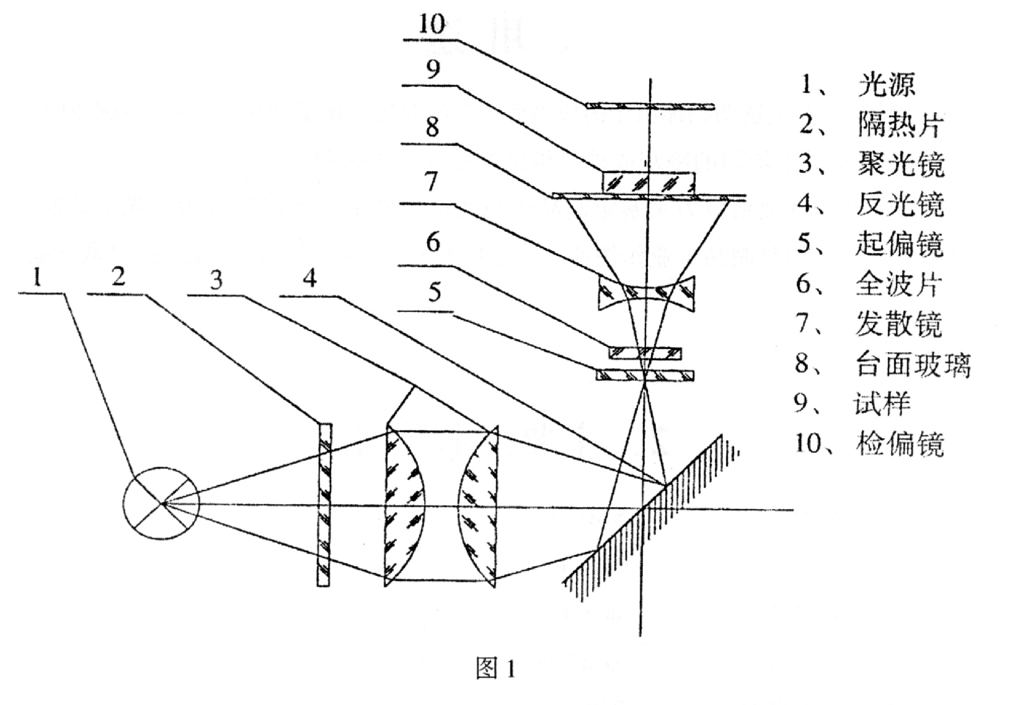
由光源（1）发出的光束，通过隔热片（2）、聚光镜（3）、反射镜（4）和起偏镜（5）变为平面偏振光，再通发散镜（7）、台面玻璃（8）、投射到被测试样上。如果这个试样是具有双折射性质的、平面偏振光就分解为振动方向互相垂直的寻常光和非寻常光（这里暂不考虑全波片（6）的作用）。因两者传播速度不同，一个快，一个慢，透出试样后，两支光产生一定的光程差。最后，检偏镜把寻常光和非寻常光引入同一平面，产生干涉，使我们看到具有应力特征的干涉色图画（干涉条纹或干涉色块）。
以上所讲的系统（无全波片（6））有一个主要缺点——仪器不灵敏。因为当光程差为0～250nm之间时，干涉色只呈现或明或暗的灰白色。因此，无法准确判断光程差的大小。这种现象在光程差较小时尤为明显。为此，仪器需预置一定的干涉色。
当插入光程差为560nm的全波片（6）后，它在视场中的干涉色是一级紫红色。此时引入一个有应力的试样，转动至最大亮度位置，呈现一种干涉色，再把试样转动90°，又呈现另一种干涉色，这是由于转动90°后试样的光程差和全波片的光程差由相互迭加变为相互迭减或由相互迭减变为相互迭加的缘故。
决定干涉色的只能是光程差的大小。光程差可由下式表示：
$$R=\left(n_{1}−n_{2}\right)d$$
式中：$R$——光程差 单位：nm（${\text{10}}^{−9}$m）
$d$——试样厚度 单位：cm
$\left(n_{1}−n_{2}\right)$表示寻常光和非寻常光的折射率差

被测试样的干涉色与光程差之关系如下（表1）
颜色 |  | 光程差（nm） | 实际光程差（nm）
相  加 | 黄 | 900 | 340
相  加 | 黄绿 | 845 | 285
相  加 | 绿 | 770 | 210
相  加 | 蓝绿 | 715 | 155
相  加 | 浅蓝 | 685 | 125
紫红 |  | 560 | 0
相  减 | 红 | 535 | 25
相  减 | 橙黄 | 440 | 120
相  减 | 金黄 | 370 | 190
相  减 | 黄 | 310 | 250
相  减 | 白 | 260 | 300

3.2定量测量

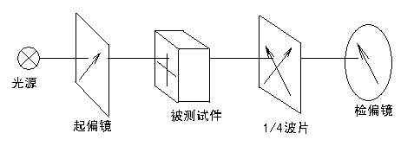
图2

图2是测量应力的原理示意图。它主要由起偏器、1/4波片和检偏器组成。图中检偏器和起偏器中的箭头方向表示了它们的主方向。1/4波片的两个主方向如图中所示。其中一个方向和起偏器的主方向相一致。被检玻璃试件的两个主方向如图中所示。其中一个方向与偏振器的主方向成45°夹角。
在测量试件之前，刻度盘调到零点，此时检偏镜的照度相一致（相当于消光位置）。放入测试件旋转被测试件到不影响检偏镜照度的一致性，然后使被测试件转动45°之后，检偏镜的照度变的不一致（视场照度变化如图3所示），转动度盘直到检偏镜的照度相一致（转动方向使照度由大变小的），此时从读数盘读出角度$θ°$就是实际转过的角度（度盘顺时针方向转动的角度），如果度盘逆时针方向转动时，转过的实际角度为180°－$θ°$。
光程差可由下式表示：
$R=\left(n_{1}−n_{2}\right)d=\frac{{\text{λθ}}^{°}}{{\text{180}}^{°}}$ (1)
式中：$λ$——波长560nm 单位：nm（${\text{10}}^{−9}$m）
$θ°$——度盘转过的角度 单位：度

视场变化情况
度盘在零位时，放入被测试件后，视场变化的情况
转动检偏镜后，觅得视场照度相一致时的情况（也就是未放入被测试件的零位视场）
图3
仪器采用双游标读数，以消除度盘偏心差。度盘分360格，每格为1°，游标分20格，等于度盘19格，用游标直接读数到0.05°（如图4）。度盘和检偏镜固定一体，借用手轮能作粗、细转动。游标窗前方装有两块4倍的放大镜，供读数时用。
图4
4、仪器结构
1
2
应力仪外形图如下所示：
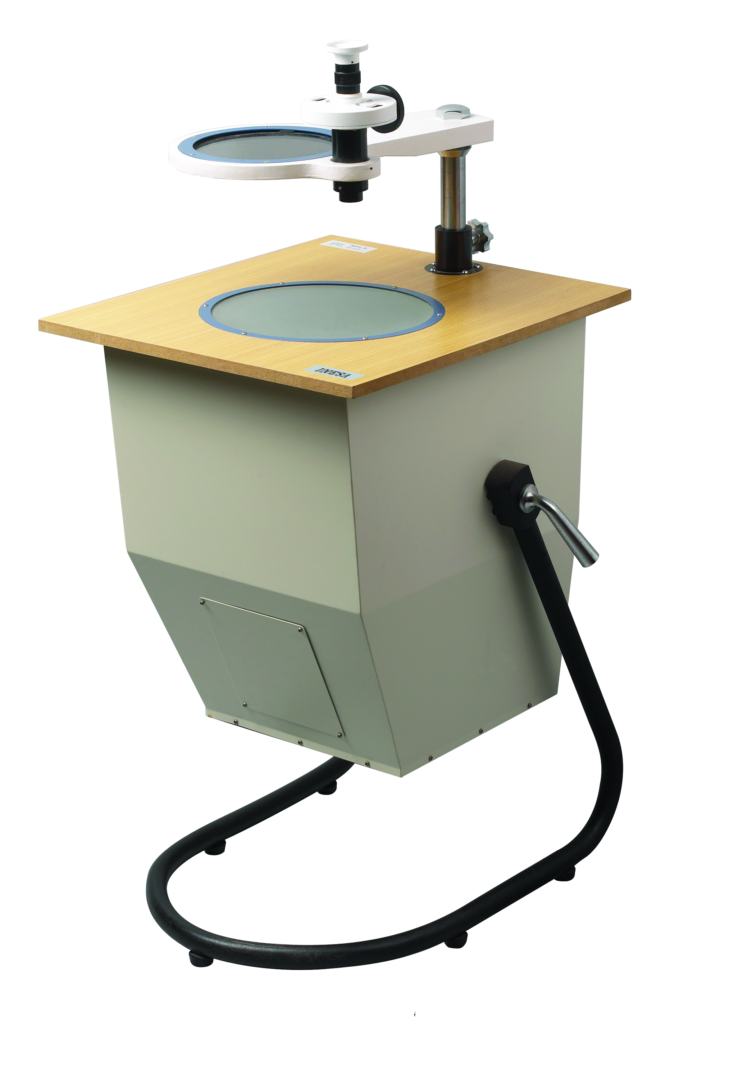
3
4
5
6
7
8
10
11
9
12
图 5
- 螺母 2、螺钉 3、立柱 4、固定螺旋 5、灯罩 6、手柄 7、读数盘
8、检偏镜 9、工作台 10、壳体 11、盖板 12、支架

本仪器结构有如下特点：
- 根据试样大小，可松开固定螺旋（4），借助支柱（3）上下移动到合适位置。
- 松开手柄（6），可转动工作台（10）壳体（11）至舒适观察位置，并锁紧手柄。
- 配有载物转动盘，并放在台面上，为测量试样提供准确的45°转动。
- 光源损坏，可卸下灯罩（5）予以更换。
5. 要进行定性到定量测量切换，可以用手松开螺母（1）和螺钉（2），转过45°，使读数盘转到光路中央（即把读数游标对准零度，并使视场照度均匀（照度偏弱的方向）），再把螺母（1）和螺钉（2）用手拧紧。如要进行定量到定性测量切换，可以用手松开螺母（1）和螺钉（2），转过45°，使检偏镜视场是紫红色为准，再把螺母（1）和螺钉（2）用手拧紧。

5、仪器使用方法
仪器应在半暗的室内工作，操作步骤如下：
5.1 在定性测量位置：
- 将电源线插入仪器背后的插座内。
- 然后，再将电源线插在220V±22V的交流电源上。操作时，用开关控制灯泡的亮暗。
- 把试样放在工作台中央。
- 脚踏接通光源，旋转试样至最大亮度的干涉色图（没有应力的试样不论怎样旋转，视场中始终是紫红色不变）。
- 通过检偏镜观察确定某一点的干涉色。
- 将试样转过90°，再次观察该点，确定其出现的第二种干涉色。（这是由于试样的光程差与全波片的光程差相加或相减的缘故）。
- 根据两干涉色，由表1确定试样的实际光程差。
5.2在定量测量位置：
1．将电源线插入仪器背后的插座内。
2. 然后，再将电源线插在220V±22V的交流电源上。操作时，用开关控制灯泡的亮暗。
3. 把转动盘放在台面上，与读数头的光轴保持共轴，把试样放在转动盘的中央(并把刻线标记与0度刻线对齐)。
4. 脚踏接通光源，旋转试样至视场均匀处（没有应力的试样不论怎样旋转，视场中始终视场均匀（照度偏弱的方向）），再把试样继续旋转45°（可以正反旋转），使的视场的照度不一致，旋转读数盘至视场照度均匀（照度偏弱的方向）,此时检偏器转动的角度$θ$可由读数盘读出。
5. 试样的光程差可由公式(1)计算得出。

注意——不用时，关闭电源。在定量测量时，被测样品的旋转角度不等于45°会影响仪器的精度，因此转动盘的中心与读数头的光轴要保持共轴。

6、仪器的维护与保管
1．仪器应放置在通风干燥处。偏振镜应防潮、防湿。
2.起偏镜应防止受热过甚，仪器连续使用时间不宜过长。必要时，用风扇吹风冷却，以延长仪器的使用寿命。
3．工作台毛玻璃是应力极小的玻璃制成的。使用时，被测件要小心轻放，以免损坏毛玻璃，使用损坏，不能随便拿有应力的玻璃代用。否则会影响测量精度。
4．仪器搬运时，应避免强烈振动，以防止偏振镜、全波片、读数盘等走动，影响使用精度。
5．更换灯泡时，放松螺钉，拔去损坏的灯泡，插入新灯，然后旋紧螺钉即可。

7、仪器的成套性（详见装箱单）
8、售后服务事项和生产者责任
- 对本公司产品实行三包“包修、包换、包退”。
- 本公司产品三包的期限为1年，以购货发票上时间为准。
- 用户未按使用说明书操作造成的仪器损坏，不属保修范围。

